Tillsynsbegäran – information om höga naturvärden i avverkningsanmälan A 16845-2025 i Östersunds kommun

Detta dokument behandlar höga naturvärden i avverkningsanmälan A 16845-2025 i Östersunds kommun. Denna avverkningsanmälan inkom 2025-04-07 16:15:46 och omfattar 18,1 ha.

Vi begär härmed att Skogsstyrelsen fattar beslut enligt miljöbalken som säkerställer att skogens höga naturvärden bevaras samt säkerställer att EU-lagstiftning efterlevs och att artskyddsbrott förhindras. Vi önskar även ta del av de ställningstaganden och beslut som myndigheterna meddelar till följd av aktuell avverkningsanmälan och föreningens inlaga (se 34 § förvaltningslagen).

Nedan beskrivs fynd av naturvårdsarter som gjorts i det avverkningsanmälda området.

# Naturvårdsarter

I avverkningsanmälan har följande 10 naturvårdsarter hittats: dvärgbägarlav (NT), kortskaftad ärgspik (NT), mörk kolflarnlav (NT), nordtagging (NT), orange taggsvamp (NT), reliktbock (NT), skrovlig taggsvamp (NT), svart taggsvamp (NT), vedflamlav (NT) och dropptaggsvamp (S). Av dessa är 9 rödlistade. För rödlistade arter har rödlistekategorin angivits inom parentes. Arter som är signalarter enligt Skogsstyrelsen har markerats med (S).

De påträffade naturvårdsarterna är ett tydligt kvitto på att detta rör sig om en skog med höga naturvärden. I Figur 1 visas en karta över det avverkningsanmälda området, där samtliga fyndplatser för naturvårdsarter som finns registrerade på Artportalen har markerats.

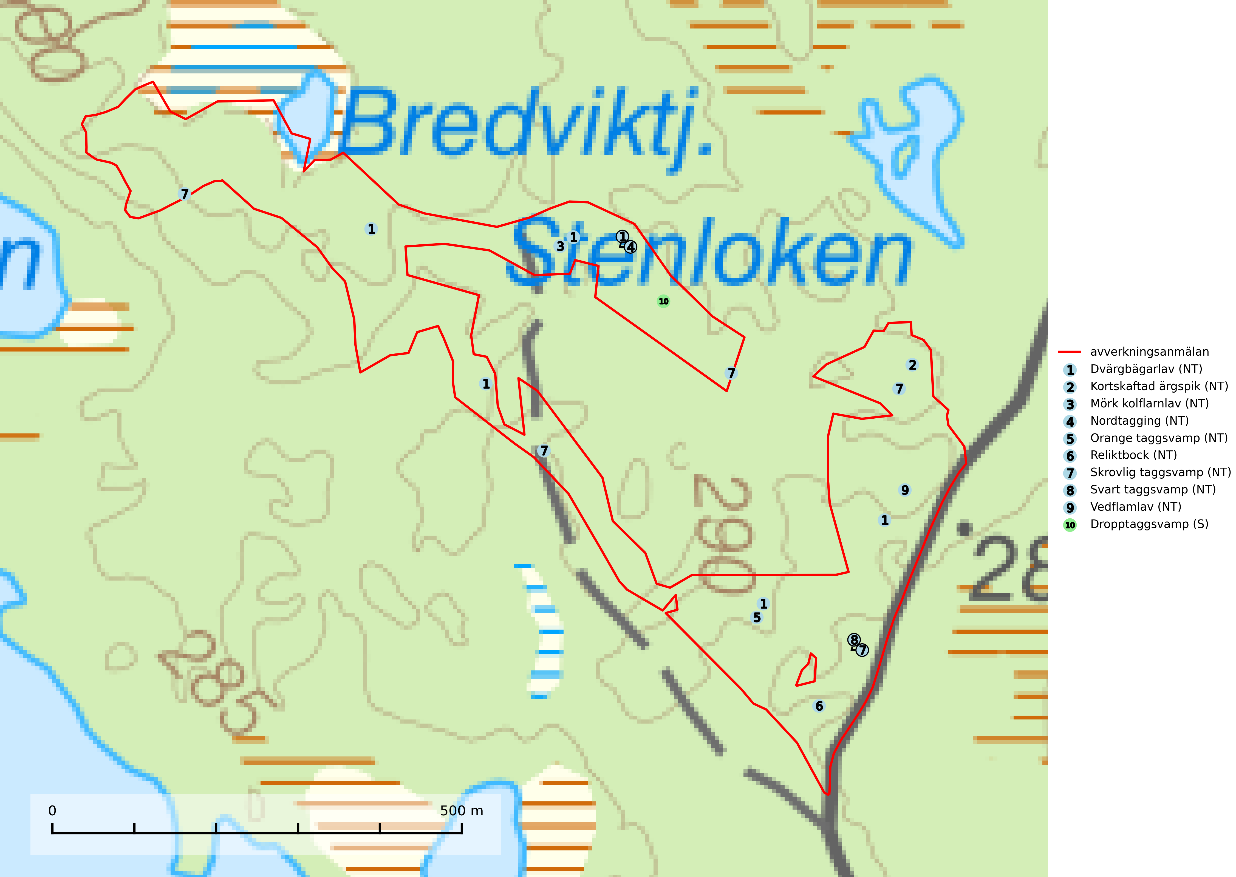

Figur 1. Fyndplatser för naturvårdsarter i det avverkningsanmälda området (röd linje). Markörer utan svart kant är placerade på fyndplatsen. Markörer med svart kant är placerade vid sidan av fyndplatsen och har ett svart streck som visar fyndplatsens exakta position. Kartans mittpunktskoordinat är N 7003729, E 509007 i SWEREF 99 TM.

**Dvärgbägarlav (NT)** förekommer över hela Sverige på gammal hård ved, huvudsakligen på tall men i södra Sverige även på ek. Veden utgörs framförallt av grova stubbar, lågor och grenar. Substratet har blivit sällsyntare och nybildning av substrat sker bara i begränsad omfattning. Arten hotas av att grova lågor blir allt sällsyntare i dagens kulturskogar samt att nybildningen av lämpliga substrat går mycket långsamt. En riklig tillgång på gamla tall- eller eklågor måste säkerställas på artens lokaler (SLU Artdatabanken, 2024; Nitare & Skogsstyrelsen, 2019).

**Kortskaftad ärgspik (NT)** förekommer i barrträdsdominerade skogar och växer nästan uteslutande på tallved. Den föredrar gamla högstubbar i fuktig och halvöppen miljö, t.ex. i myrkanter, sumpskog och brandpräglad skog. Arten indikerar kontinuerlig tillgång till gamla högstubbar i kombination med hög och jämn luftfuktighet. Skogsbruk på lokaler med kortskaftad ärgspik utgör ett hot. På lång sikt bildas färre lämpliga substrat än vad som försvinner. Avverkning av barrträdsdominerade bestånd av naturskogskaraktär utgör ett långsiktigt hot. Naturskogsartade bestånd med riklig förekomst av gamla och grova tallhögstubbar bör undantas från skogsbruk (SLU Artdatabanken, 2024).

**Mörk kolflarnlav (NT)** är brandberoende och växer nästan uteslutande på kolad hård kärnved av tall. Arten förekommer främst i glesa, öppna tall- och blandbarrskogar av naturskogskaraktär och etableringen verkar ske sent efter brand, kanske först efter 100–300 år. Mörk kolflarnlav indikerar skog med höga naturvärden och vanligast är att den påträffas på rester av nedbrunna torrakor och högstubbar och lågstubbar som är så grova att hela innandömet är urbränt. Tall- och blandbarrskogar av naturskogskaraktär med spår av återkommande bränder hyser höga biologiska värden och bör skyddas (SLU Artdatabanken, 2024).

**Nordtagging (NT)** växer främst på tallågor av grövre dimensioner och påträffas huvudsakligen i äldre skog som inte kalavverkats. Nordtaggingen missgynnas av att områden med äldre tallskog har minskat starkt. Bekämpning av skogsbränder, samtidigt som skogsbruket omvandlar naturligt glesa tallbestånd till likartade och betydligt tätare bestånd, har missgynnat arten. Bristen på gamla tallågor utgör på sikt ett allvarligt hot och återskapandet av lämpliga biotoper tar mycket lång tid. Områden med olikåldriga bestånd av tall och med stort inslag av äldre träd bör undantas från skoglig produktion (SLU Artdatabanken, 2024).

**Orange taggsvamp (NT)** bildar mykorrhiza med både gran och tall och den förekommer främst i äldre barrskogar med kontinuitetsskogskaraktär. Mest frekvent är den i äldre mossrik granskog, men då bara i skogar inom granens naturliga utbredningsområde och i bestånd med långvarig grankontinuitet. Den totala populationen i landet bedöms ha minskat kraftigt och fortsatt kommer att minska då arten är knuten till en produktiv skogsmiljö som successivt avverkas. Arten hotas främst av skogsavverkning och tycks försvinna efter slutavverkning, markberedning och plantering och det är inte känt att arten har återkommit i anlagd skog på tidigare kalmark (SLU Artdatabanken, 2024).

**Reliktbock (NT)** är en skalbagge vars larvutveckling sker i tjock, solexponerad skorpbark på gamla, levande tallar. Ofta i träd som under längre tid stått fritt och öppet, t.ex. i kantzoner i odlingslandskap, längs stränder och åsar, men också i gles, gammal tallskog på mager mark. Arten är brandgynnad genom att omgivande småträd och buskar försvinner vid lågintensiva bränder samtidigt som gamla tallar överlever och förblir solexponerade. Minskningstakten för den svenska populationen bedöms vara nära gränsvärdet för Sårbar (VU) och i den europeiska rödlistan är reliktbock rödlistad som Sårbar (VU) vilket innebär att Sverige har ett internationellt ansvar för arten. Gamla tallskogar bör få ett långsiktigt skydd, och inte slutavverkas (SLU Artdatabanken, 2024; IUCN, 2016).

**Skrovlig taggsvamp (NT)** bildar mykorrhiza med tall i äldre tallskog, framför allt på tallhed. Den växer huvudsakligen i äldre barrskog som hotas av slutavverkning. Genom att äldre barrskogar och naturskogar blir allt sällsyntare, missgynnas arten av skogsbruk. Arten ingår i ett åtgärdsprogram för hotade arter (ÅGP) och en långsiktig tillgång till svampens värdträd behöver säkras genom att växtplatserna undantas från avverkning. Skrovlig taggsvamp är globalt rödlistad som nära hotad (NT) vilket innebär att Sverige har ett internationellt ansvar för arten (IUCN, 2025; SLU Artdatabanken, 2024; Nitare, 2006).

**Svart taggsvamp (NT)** bildar huvudsakligen mykorrhiza med gran och tall, men även med ek och bok. Slutavverkning utgör det största hotet mot arten och den överlever sannolikt inte en föryngringshuggning då barrträdens rötter dör efter avverkningen. Förekomsterna i barrskog är särskilt utsatta eftersom arten föredrar att växa i äldre, virkesrika skogar med högre bonitet, som avverkas i rask takt. Fler äldre, virkesrika barrskogar med högre bonitet måste formellt skyddas som biotopskyddsområden eller naturreservat. Även oskyddade växtplatser i lövskogsbiotoper bör få ett starkt skydd. Skogsområden med svart taggsvamp bör inte gallras eller plockhuggas om inte huggningen efterföljs av skogsbete (SLU Artdatabanken, 2024).

**Vedflamlav (NT)** växer på gammal hård och torr, exponerad kärnved av tall, främst på högstubbar i ljusöppna lägen, t.ex. vid och på myrar, sjökanter, i glesa hällmarkskogar och i brandpräglade tallnaturskogar. Substratet nyskapas i begränsad omfattning och arten är en utmärkt indikator på höga naturvärden i denna skogstyp. Tall- och barrblandskogar med naturskogskaraktär och spår av bränder har ofta höga biologiska värden och bör skyddas (SLU Artdatabanken, 2024).